近三年纺织类部分优秀作品展示

院校：德州学院
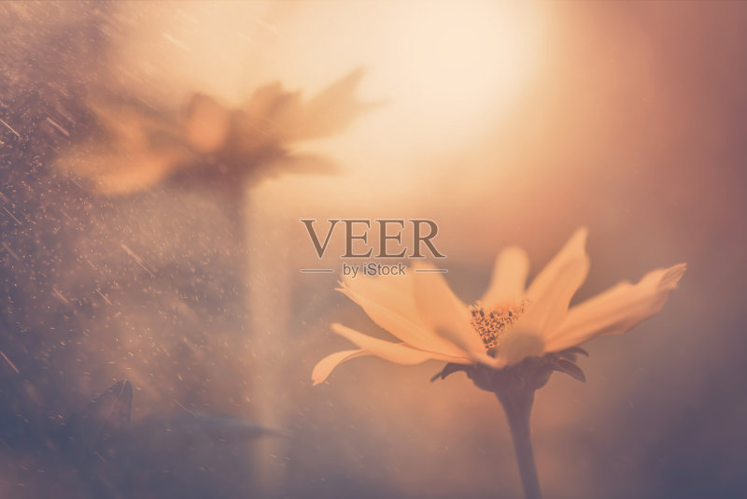

设计者：王金芝、卓婷婷、倪瑞娟
指导教师：杨楠
参赛学校：德州学院
2016年9月16日
组织图：

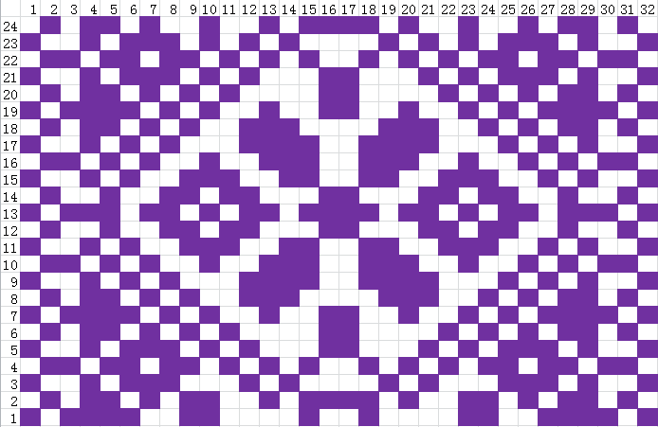
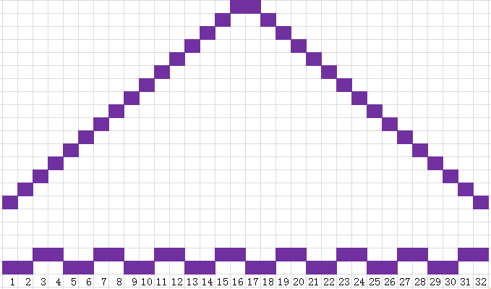
实物模拟图：
上机图：
设计者：卓婷婷 倪瑞娟 王金枝
指导教师：杨楠
参赛学校：德州学院
组织图：
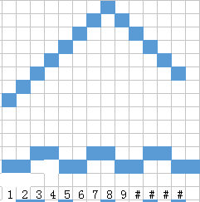
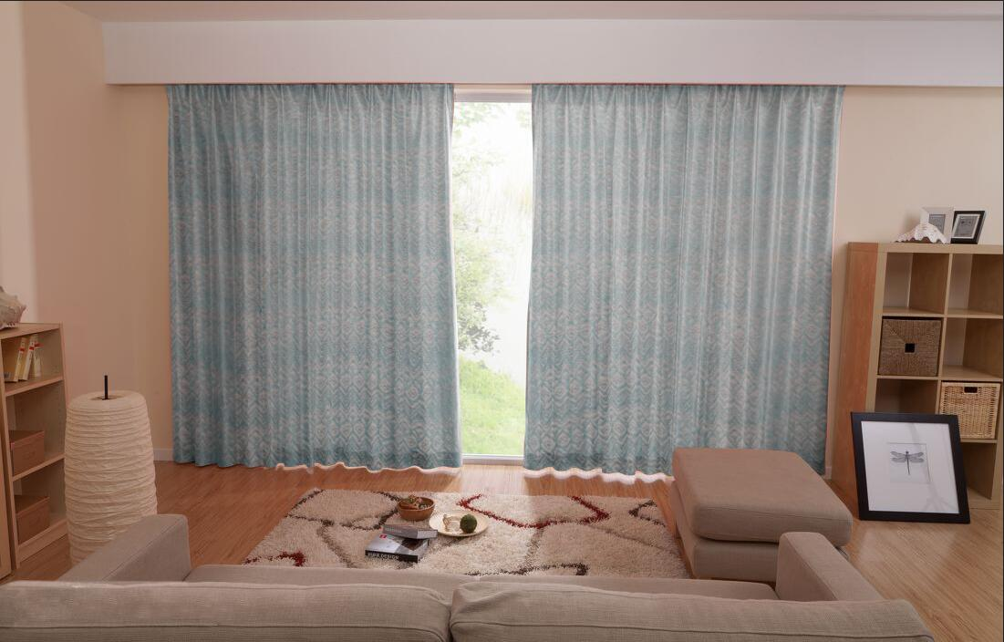
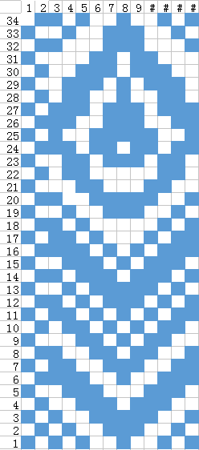
实物模拟图：
上机图：
设计者：倪瑞娟 卓婷婷 王金芝
指导老师：杨楠
参赛学校：德州学院

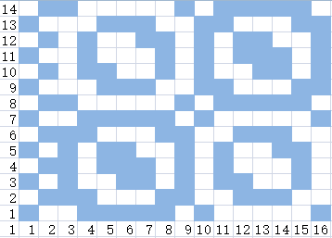
作品名称： 超细亲水短纤维/竹纤维/咖啡碳纤维/冷感纤维抗紫外清凉纱
上机图：
组织图：
作者单位（签章）： 德州学院纺织服装学院
申报者姓名： 曲晓花 张歆珧 王文康
指导教师： 张伟 王静
设计的目的和基本思路：随着人们消费水平和经济条件的不断提高，人们对的面料的时尚性、生态环保性、功能性、舒适性要求也日趋增加，相应的纤维原料的选择也更加的多样化。超细亲水短纤维是吸湿性较强的纤维，还能及时散发人体排出的水汽，感觉舒适，没有发闷、不透气的不良感受。咖啡碳纤维是利用喝完咖啡后剩下的咖啡渣，经煅烧后制成晶体，再研磨成纳米粉体，加入到涤纶纤维中，生产出的一种功能性涤纶纤维——咖啡碳纤维，其有抑菌除臭、发散负离子和抗紫外线、蓄热保温、低碳环保的功能和特色。冷感纤维接触冷感 有 优越的散热性 和环保性，竹纤维具有天然抗菌、抑菌、除螨、防臭和抗紫外线功能。将四种纤维进行科学的配比，合理选择混纺工艺流程，加工出一种符合质量要求的基纱；进而织造出抗紫外线清凉纱。
创新点 ：1.冷感纤维是目前纺织原料的新名词，其纤维内部因为含释放冷元素的矿石（无机粉体），所以吸热速度会减缓，而散热速度则会加快。纤维的这种吸热慢、散热快的特性，会使其与人体肌肤接触时增加皮肤凉爽感并且有良好的散热性能，均衡的达到了夏季织物设计的要求。环保型功能性咖啡炭纤维的应用，它不仅具有自然和环保特性，更有除臭、吸湿透气、抑菌、远红外线、负离子、蓄热保暖等多种功能，非常适宜织制贴身穿着的服装。
技术关键：咖啡炭纤维的制备;精梳工序的设定；双粗纱喂入；不同纤维混合比例的计算。
主要技术指标：1.工艺流程：开清→梳棉→并条（三道）→粗纱→细纱→单纱络筒

作品名称： 半精纺R/JC/丝光防缩羊毛混纺纱线
者单位（签章）： 德州学院纺织服装学院
申报者姓名： 李桂鑫 崔丽萍 王文康
指导教师： 张伟 曲铭海
设计目的：羊毛进行丝光处理后，光泽好，染色鲜艳，还防缩，而防缩羊毛要先进行部分剥鳞片处理，再进行树脂处理，使其外表包裹有树脂，经处理后染色、制成衣都不再缩水，且光泽无变化。与粘胶、精梳棉混纺用于面料，手感细腻饱满、舒适滑爽、冬暖夏凉，适合各种机洗、不缩水、不起球，可用于针织羊毛衫、高档时装、晚装、有型休闲服、T恤衫等，是春秋季节针织服装的理想面料，深受消费者的喜爱。
基本思路： 半精纺R/JC/丝光防缩羊毛混纺纱线进行科学的配比，合理选择混纺工艺流程，对纺纱各工序进行工艺参数优化，开发出一种符合质量要求的新型功能性纱线。
创新点：1.各纤维元素有机结合，发挥各纤维的特点，增强产品的柔软性，舒适性，保健性.
2.半精纺技术的应用
技术关键：纺纱工艺流程的确定
主要技术指标：和毛机─开松─喂毛斗─梳棉机─并条（2-4道）─细纱─络筒─并纱倍捻─络筒─成品检验─打包
作品的科学先进性：
半精纺是结合毛纺的和毛技术与棉纺的梳棉、并条、粗纱、细纱以及毛纺的并线捻线技术为一体的新型纺纱方式。它前道为粗纺的和毛设备加上棉纺的梳棉、并条、粗纱、细纱机等，后道为精纺的络筒、并线，倍捻设备，装备与工艺的改变，解决了原来毛纺设备不能解决的问题。其最大特点就是将多种颜色的棉、毛、羊绒与其他染色后的人造纤维、绢丝等进行色纤维混纺，混纺纱线比精纺毛纱蓬松柔软；与粗梳毛纺纱线相比具有纱线细、条干均匀、表面光洁、色彩丰富等优点，面料手感、悬垂感、身骨好，深受消费者的亲睐。
使用说明：将R/JC/丝光防缩羊毛经过半精纺技术纺纱，其织物该面料手感细腻饱满、舒适滑爽、冬暖夏凉、吸湿透气
作品名称：天莲蛋白纤维/竹纤维/超细莫代尔纤维
抗紫外线负离子混纺纱
作者单位（签章）： 德州学院
申报者姓名： 姜鹏飞 王双双 曲宁
指导教师： 张会青
拟采用天莲纤维/竹纤维/超细莫代尔纤维进行产品设计，探讨其配比及工艺参数设置
创新点：（1）新型蛋白改性纤维的应用；
（2）抗紫外线功能高支混纺紧密纱的工艺设计采用紧密纺纱技术，A002D型抓棉机→TFA30A型重物分离器→A006B型混棉机→A036型开棉机→A092A型棉箱给棉机→A076型成卷机→FA224型梳棉机→FA313型并条机(三道)} →TJFA458A型粗纱机→EJM128K型细纱机
该设计采用环保新型纤维，根据纤维特性，利用紧密纺纱技术进行生产，解决了技术上的问题，最终获得了具有抗菌、抗紫外线，富含负氧离子，吸湿透气的高支环保功能性混纺纱。天莲蛋白纤维是一种植物蛋白改性的功能性纤维素纤维，可以像绿色植物一样抵抗紫外线，涵养水分并产生负氧离子，同时具有护肤塑身功能的新型健康纤维。竹纤维具有良好的透气性、瞬间吸水性、较强的耐磨性和良好的染色性等特性，具有天然抗菌、抑菌、除螨、防臭和抗紫外线功能。
随着工业的发展,工业废气导致大气层污染,臭氧层破坏。氧层破坏,紫外线透过率增大,人类患皮肤癌机率增大。人们正大力研究紫外线辐射防护产品,有必要利用保护面积更大、防护效果更好的纺织品来有效地阻挡对人体有害的过度紫外线。

作品名称： 多彩编织花式纱
作者单位（签章）： 德州学院纺织服装学院
申报者姓名： 郭亭 张亚奇 任晓萌
指导教师： 王 静
1.设计目的：花式纱线简称花式线，作为纱线的独特分支，一般分为两种。一种是花色纱，纱线外表色彩上的变化，产生色效应；另一种是结构花式线，主要用于起装饰作用的装饰品及需产生凹凸不平的纺织品。随着追求个性化消费时代的到来，人们对纺织品的外观、风格及功能提出更高的要求，但织物组织的变化是有限的，花式纱线的应用恰恰能最大限度地赋予产品艺术个性和技术功能，满足千变万化的市场需求。花式线以其新颖的结构、色彩缤纷的外观和容易出新的效果，已在纺织行业各个领域广泛应用。鉴于这一市场背景和此次比赛要求，我们把色彩和结构相结合，拟设计多彩多姿，编织美丽人生—创意、时尚花式线。
2.设计基本思路：（1）生产段染纱，形成多彩多姿花式线装饰纱。借鉴雨后彩虹多色纷呈的特点，以颜色复杂亮丽为宗旨，以段染为手段，形成七色装饰纱，简称七色纱。（2）生产多彩多姿创意花式线。用白色纱为芯纱、用七色纱为装饰纱，构成多结构，形成多彩多姿创意花式线。本花式线结构，借鉴美观神秘立体的断丝，断圈和毛羽等外观结构，通过纬向纱线围绕经向纱线的特殊编制方法，使装饰纱在芯纱上呈螺旋状排列，立体感强。
3.创新点：目前干变万化的花式纱产品，大多是通过变化色彩或结构的一个方面、实现升级换代的。结构变化一般是结子、圈圈、大肚粗节等的组合，像本课题融合多种色彩与多结构结构外观为一体的花式线，国内未曾见过相关报道。
本设计花式线，多彩的同时，具有多结构结构外观，增强立体感，维持纱线结构稳定，多彩多姿，创意无限。

作品名称：精梳棉/德国拜尔腈纶/粘胶/大豆纤维针织赛络紧密纱
作者单位（签章）： 德州学院纺织服装学院
申报者姓名： 解希娜 王韶若 张玉
指导教师： 叶守岌
- 设计目的：现在生活大家越来越注重养生，随着人们生活水平的提高，对织物舒适度要求也越来越高，我们团队利用精梳棉具有良好的吸湿性，质感光滑，耐洗，耐用；大豆纤维优良的舒适度，保健卫生，抗菌性；粘胶纤维光滑凉爽，透气抗静电；通过赛络纺的纺纱技术，纺制出具有极好的吸湿性、透气良好、抗菌耐磨的混纺纱线。
- 基本思路：合理选择混纺工艺流程，对纺纱各工序特别是细纱工序进行工艺参数优化，开发出一种符合质量要求的新型功能性纱线。
- 创新点 ：纤维的合理搭配和应用。精梳棉和大豆纤维、拜尔腈纶、粘胶纤维的合理搭配使面料抗菌耐磨，透气吸湿，而且具有良好导电性能。
4.主要技术指标：
- 工艺流程：
1.棉：开清棉→梳棉→精梳棉
2.腈纶、粘胶、大豆纤维：开清棉→梳棉→预并条
3.将处理过的棉与处理过的腈纶、粘胶、大豆纤维进行头次并条→ 二次并条→三次并条→粗纱→细纱→络筒
- 纱线品种：精梳棉/德国细旦拜尔腈纶/粘胶/大豆纤维针织赛络紧密纱（30/30/30/10）14.7tex
成纱指标：单纱强力变异系数cv为12.3，百米重量变异系数cv为1.2;条干均匀度变异系数cv为11.5; 单纱断裂强度为19 CN/tex。

设计者： 刘红瑶 于文杰 董苗
指导教师：姜 晓 巍
参赛学校：德 州 学 院
结构风格特征:
此作品采用平纹地大提花结构，织物呈现出简约自然环保的风格特征,来源于人们，使人回归平静，反映了人们内心最真实的渴望。该作品所呈现的布面效果，视觉冲击性强。颜色的强烈对比，起花图案的突出显示，都极易吸引人们的眼球。久在城市中的人们需要这样的一抹自然的气息来缓解日益增加的压力，重归自然，感受自然之美，俨然成为一种时尚，一种潮流。选用纯棉纱、棉/竹纤维混纺纱以及棉/阳离子改性涤纶混纺纱作为原料，面料具有舒适自然又不失时尚的特点，符合现代消费者的品味需求。
染整后处理要求:
染整后要特别注意高温烘干定型的过程。该过程对温湿度的要求比较严格，湿度大约控制在70到80左右，温度控制在150到250度之间。如果温湿度控制不稳定，或不满足生产布料所需的温湿度，则会导致布料质地不均匀，缩水等严重问题。
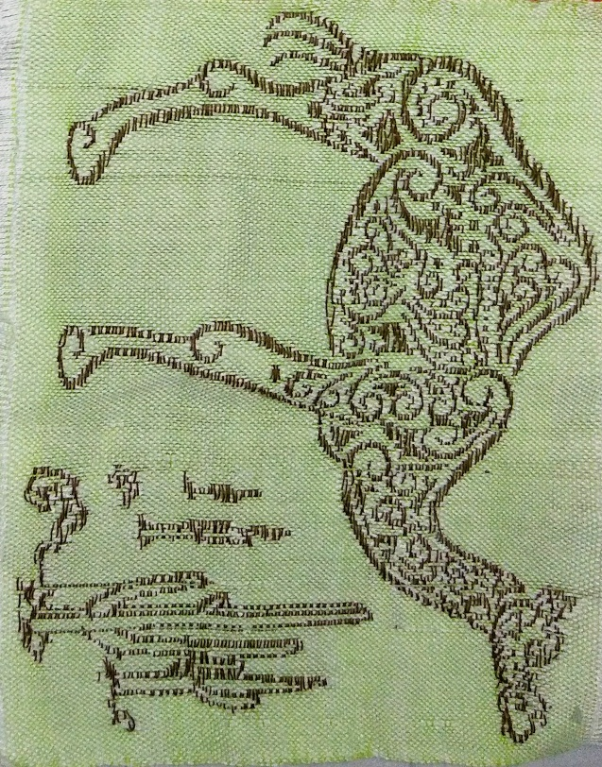
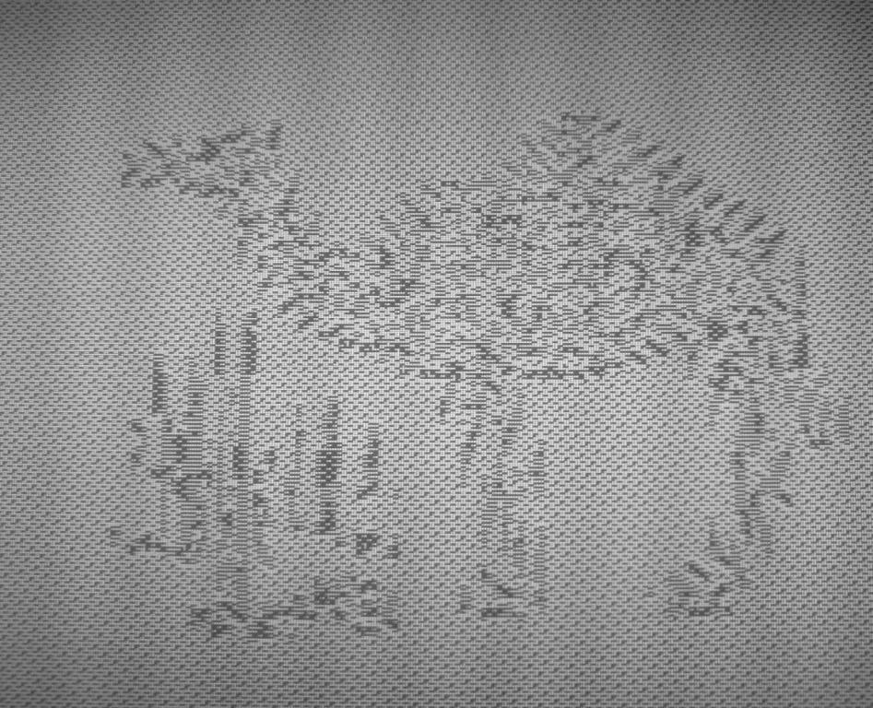
成员:杨光玉 2016级纺织工程 纺织服装学院
上机图：
组织图：
时晓敏 2014级纺织工程 纺织服装学院
王成 2015级纺织工程 纺织服装学院
指导老师:张梅
获奖级别:“红绿蓝杯”第九届中国高校纺织品设计大赛家纺装饰用织物组一等奖

结构风格特征
该作品采用大提花织机织造而成，作品主要以浅绿色花纹为主，黄色为底色，总体给人以清新淡雅的感觉。作为它的系列产品，又分别以红色、紫色、黑色等颜色为主色调，通过合理的色彩搭配，给人耳目一新的感觉。布面纬向起花，以平纹为地部，地部细腻紧密，花型凸出，织物表面整齐光滑，深得大家喜爱。
生产工艺技术特点

1 织造工艺流程
经纱:筒纱→松式络筒→漂染→络筒→整经→浆纱→穿经
纬纱:筒纱→松式络筒→漂染→络筒
经+纬:织造→整理、检验成包

2整经工艺技术
要满足经纱张力小而匀的原则，采取张力分段控制，按前、中、后排分段加压，配置张力圈，做到张力、排列、卷绕三均匀。保证纱线的通道光滑、顺畅，以防止挂断纱线，为浆纱提供优质的经轴。

3浆纱工艺技术
浆纱工序，工艺以“被覆为主,兼顾渗透,贴伏毛羽,增强耐磨”为目的。浆纱主要目的是降低断头率，提高经纱的织造性能。

4织造工序
采用全开梭口，梭口比较稳定，利于引纬，摩擦损伤小。保证织口清晰度，提高织机效率。

